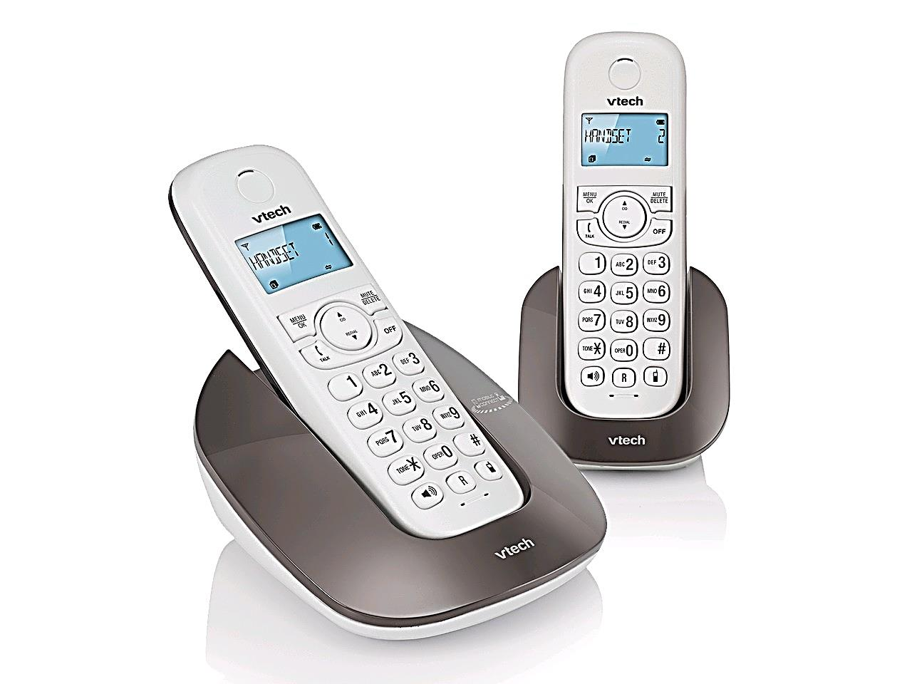

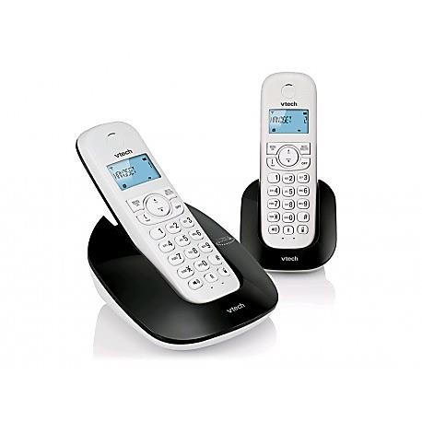

咖啡色

黑色

**廠牌：Vtech (偉易達)**

**型號：ES1610-2TW**

**供應商：聯穎國際股份有限公司**

**售價**：**1,990元**

**產品功能特色：**

1. **專利藍芽整合家用無線話機 / 簡單設定 自動連接手機來電**
2. **雙子機均具藍芽功能 / 可選擇由行動或市話撥出電話**
3. **超大顯示螢幕 超大按鍵**
4. **中文印刷字鍵操作方便 (▲+ / ▼- 通話中增減音量)**
5. **20組電話簿 / 10組來電紀錄 / 5組去電紀錄**
6. **先進雙天線設計技術 減少干擾確保最大接收範圍**
7. **子機正反面皆可充電擺放 安全無慮**
8. **主機可依需求擴充5支無線子機**
9. **待機 / 通話時間：可達100 / 10 小時**
10. **接收範圍: 可達 (戶外) 300米 / (室內) 50米**